实验报告要求
实验一 数据库和表的创建
- 数据库创建：题目，内容，结果（一个自创）
- 表的创建(包括完整性创建)：题目，内容，结果（至少一个自创）
- 索引的创建：题目，内容，结果（至少一个自创）
实验二 数据库表的查询
- 单表查询：题目，内容，结果（至少一个自创）
- 多表查询：题目，内容，结果（至少一个自创）
- 嵌套查询：题目，内容，结果（至少一个自创）
- 集合查询：题目，内容，结果（至少一个自创）
实验三 数据库表的更新
- 表的插入：题目，内容，结果（至少一个自创）
- 表的删除：题目，内容，结果（至少一个自创）
- 表的更新：题目，内容，结果（至少一个自创）
实验四 视图与授权操作
- 视图创建：题目，内容，结果（至少一个自创）
- 视图查询：题目，内容，结果（至少一个自创）
- 视图更新：题目，内容，结果（至少一个自创）
- 授权与回收授权：题目，内容，结果（至少一个自创）
注：题目是自拟要解决的问题，内容是解决方法语句，结果是实验截图。

实验一 数据库和表的创建
数据库创建：题目，内容，结果（一个自创）
创建一个21级本科生拟转专业学生名单数据库
题目：查询所有的数据库
内容：select * from sys.databases
结果：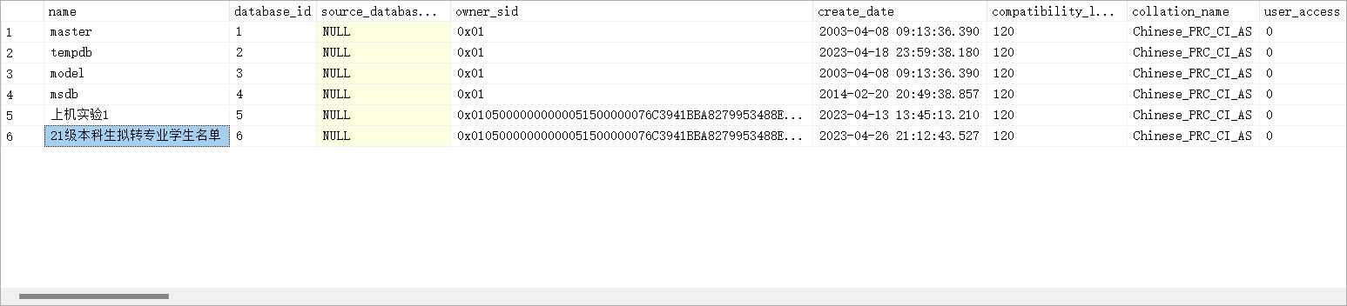

表的创建(包括完整性创建)：题目，内容，结果（至少一个自创）
建立一个学生基本信息、成绩排名、转专业信息关系库，
其中关系学生基本信息Student(Sdept,Sname,Sno,Ssex,Sclass,Shome)属性分别表示学生原所在学院、学生姓名、学生学号、学生性别、学生原专业班级、学生生源地。
其中关系成绩排名Grade(Sname,Sno,Sclass,Gclassnum,Gpeoplenum,Grade,Grank)属性分别表示学生姓名、学生学号、学生原专业班级、学生所在专业同年级自然班数、所在专业同年级人数、平均学分绩、平均学分绩专业排名。
其中关系转专业信息ChargeMajor(Sname,Sno, Cdept,Cmajor,Cno,Cremark)属性分别表示学生姓名、学生学号、转入学院、转入专业、转入专业序号、备注。
题目：建立三个表分别为：学生基本信息表（Student）、成绩排名表（Grade）、转专业信息表（ChangeMajor）。
内容：
CREATE TABLE Student
(Sdept nvarchar(255),
Sname nvarchar(255) unique,
Sno int primary key,
Ssex nvarchar(255),
Scalss nvarchar(255),
Shome nvarchar(255)
)

结果：
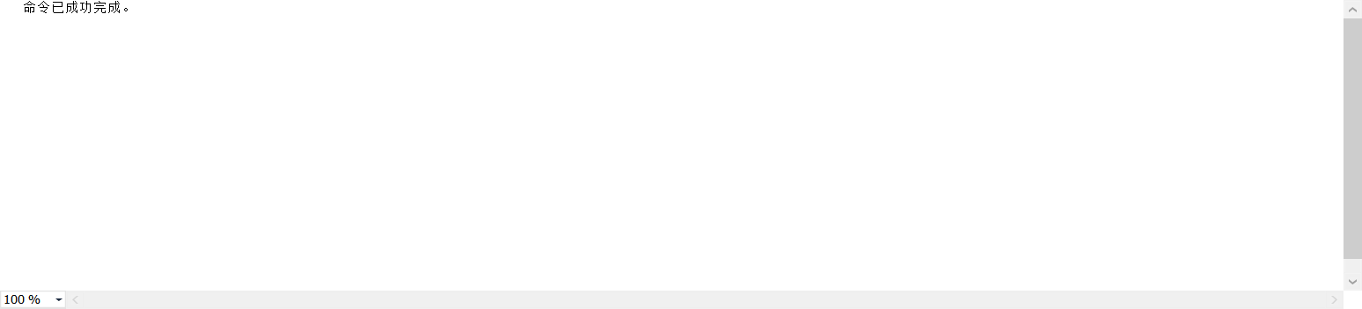
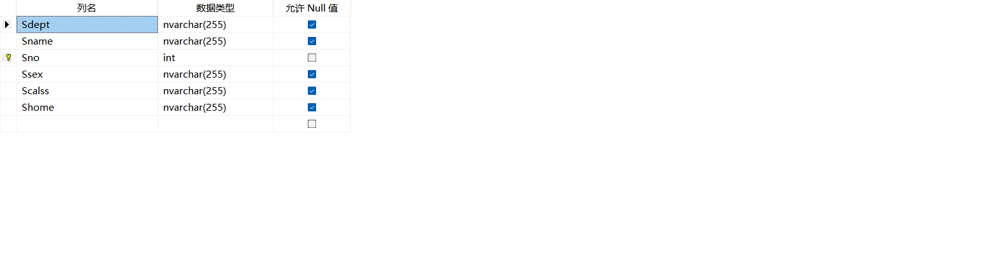
内容：
CREATE TABLE ChangeMajor1
(Sname nvarchar(255),
Sno int not null,
Cdept nvarchar(255),
Cmajor nvarchar(255) primary key,
Cno int,
Cremark nvarchar(255),
foreign key(Sno)references Student(Sno)
)
结果：

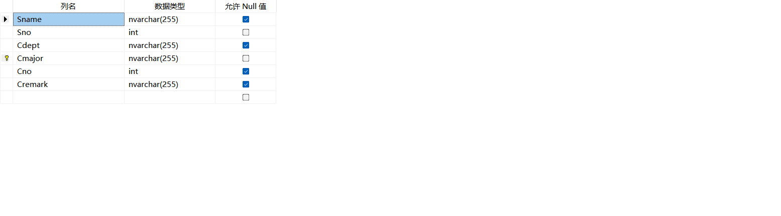
内容：
CREATE TABLE Grade1
(Sname nvarchar(255),
Sno int not null,
Sclass nvarchar(255),
Gclassnum int,
Gpeoplenum int,
Grade float primary key,
Grank int
)
结果：

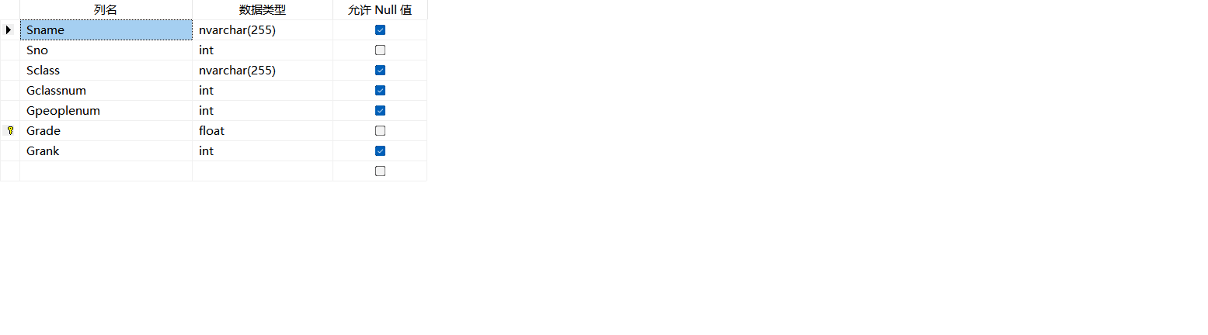
索引的创建：题目，内容，结果（至少一个自创）
问题：为21级本科生拟转专业学生名单数据库中的Student、Grade、ChangeMajor三个表建立索引。其中Student表按学号升序建唯一索引，Grade表按照成绩降序建唯一索引，ChangeMajor表按转入专业降序和转入专业序号升序建唯一索引。
内容：
CREATE UNIQUE INDEX Stusno ON Student(Sno)
CREATE UNIQUE INDEX Gra ON Grade(Grade DESC)
CREATE UNIQUE INDEX Cha ON ChangeMajor(Cmajor DESC,Cno ASC)

结果：
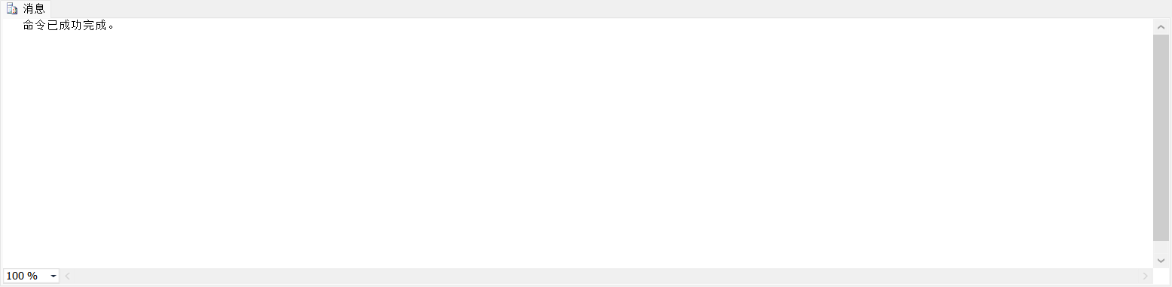
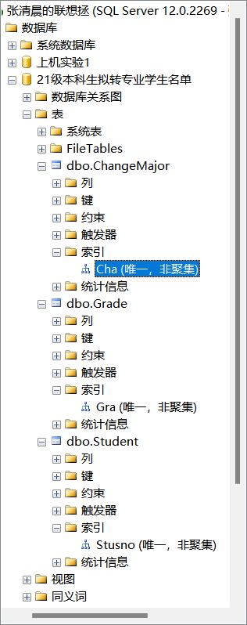
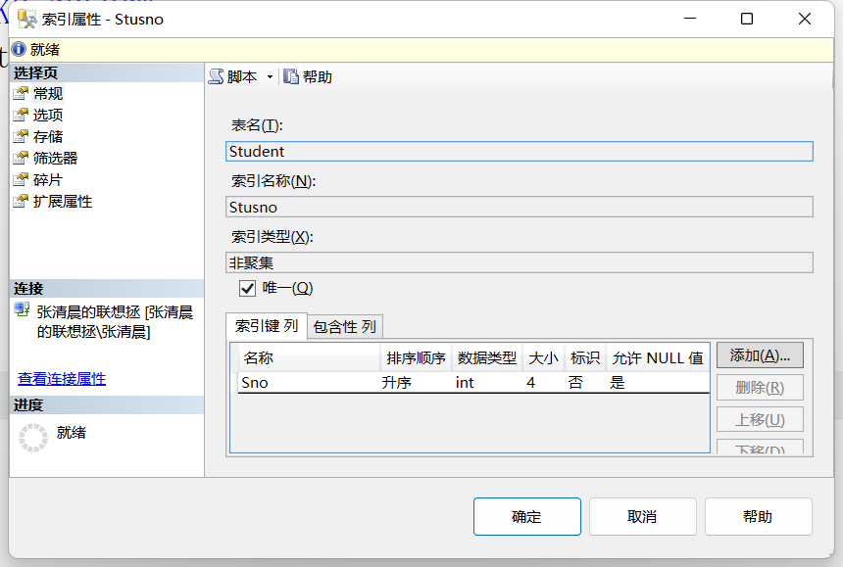
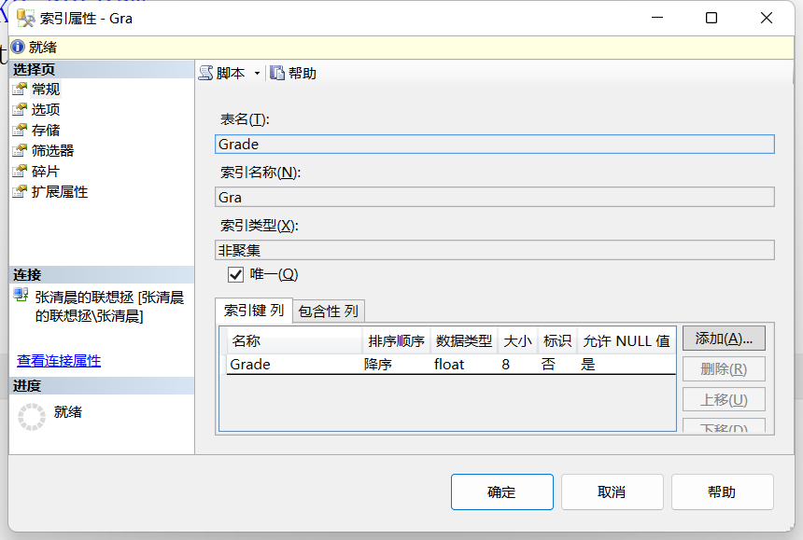
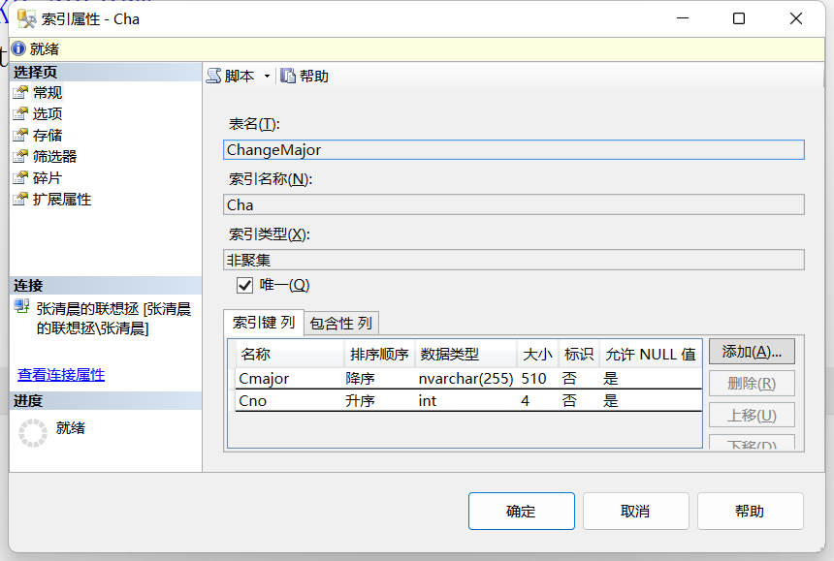

实验二 数据库表的查询
- 单表查询：题目，内容，结果（至少一个自创）
题目1：查询全体学生的详细记录
内容1：
SELECT *
FROM Student
结果1：
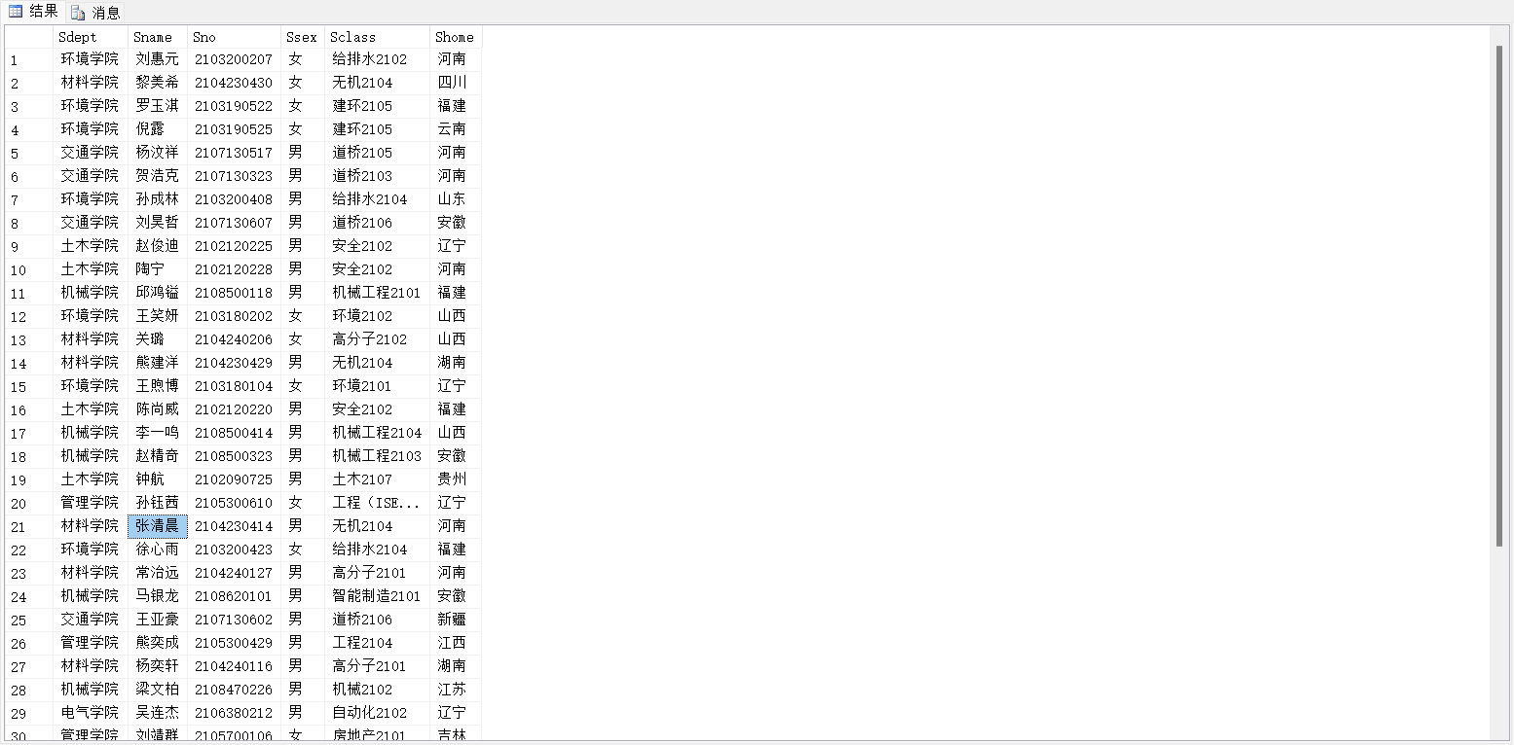
问题2：查询转入计算机学院的学生的姓名和学号
内容2：
SELECT Sname,Sno
FROM ChangeMajor
WHERE Cdept='计算机学院'
结果2：
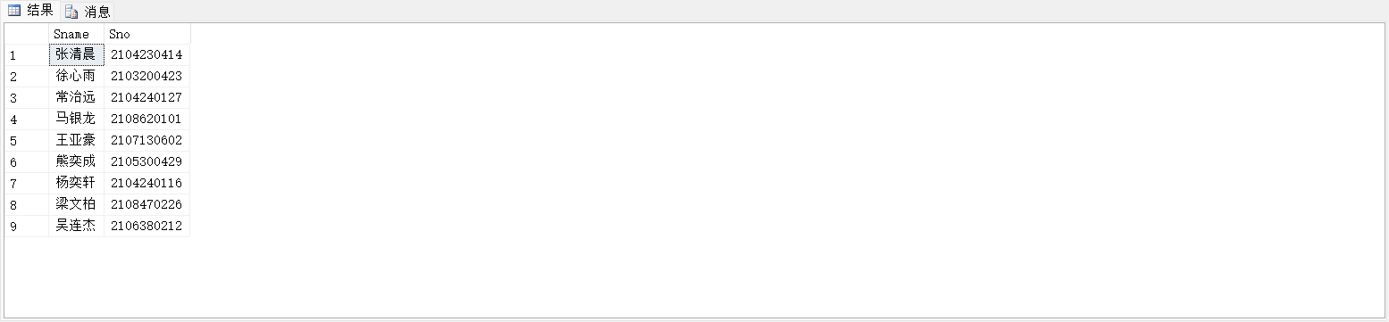
问题3：查询全体学生成绩信息，查询结果按平均学分绩的降序排列。
内容3：
SELECT *
FROM Grade
ORDER BY Grade DESC
结果3：
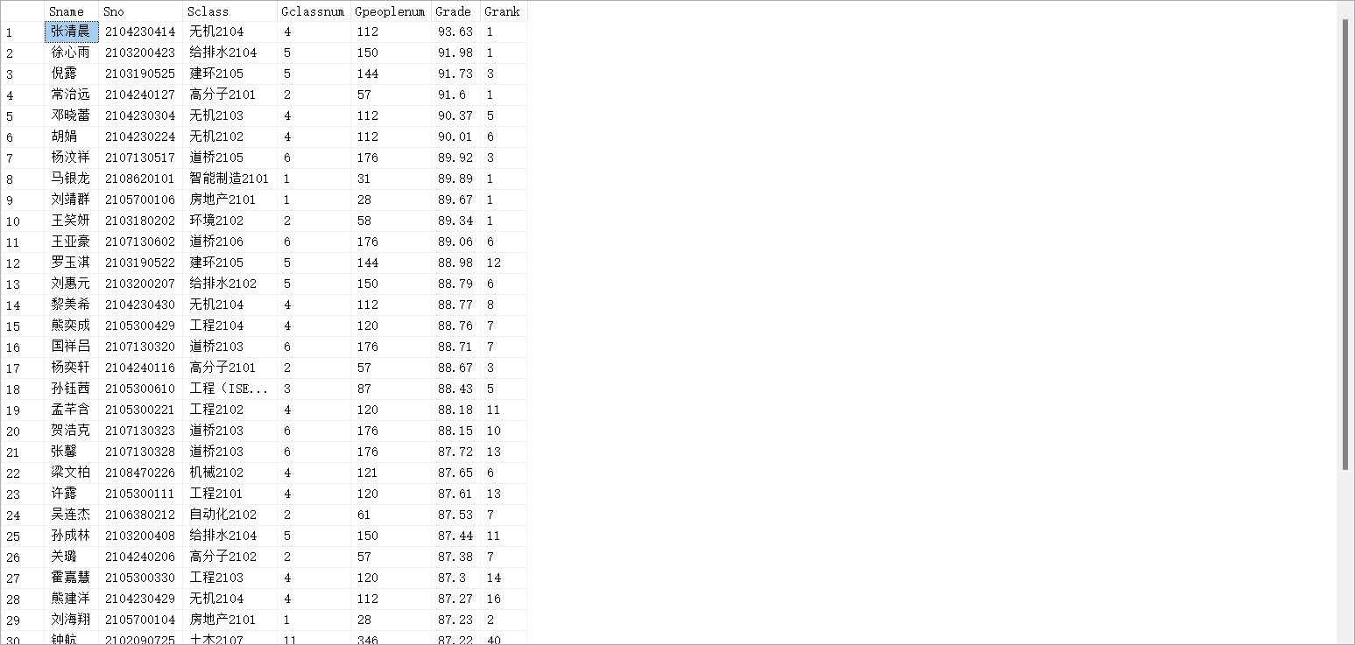
问题4：查询原所在学院为材料学院的转专业学生个数
内容4：
SELECT COUNT(Sdept)
FROM Student
WHERE Sdept='材料学院'
结果4：

问题5：查询转专业转出人数大于等于5个的学院名称
内容5：
SELECT Sdept
FROM Student
GROUP BY Sdept
HAVING COUNT(*)>=5
结果5：
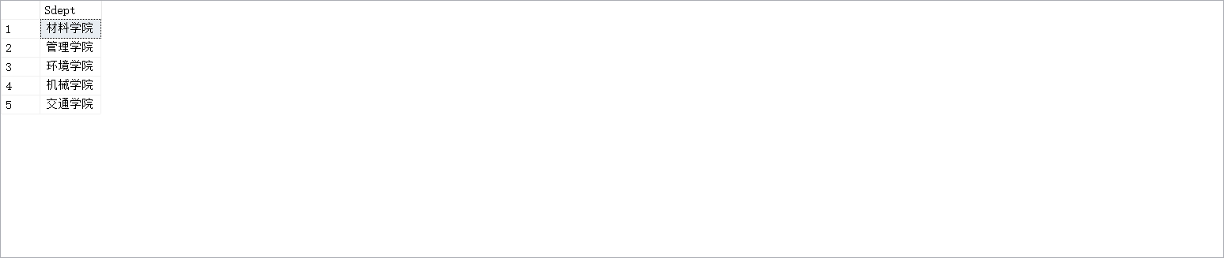

- 多表查询：题目，内容，结果（至少一个自创）
题目1：查询平均学分绩大于90分以上的学生姓名、学号、原所在学院、成绩及生源地
内容1：
SELECT Student.Sname,Student.Sno,Sdept,Grade,Shome
FROM Student,Grade
WHERE Student.Sno=Grade.Sno AND Grade>90
结果1：
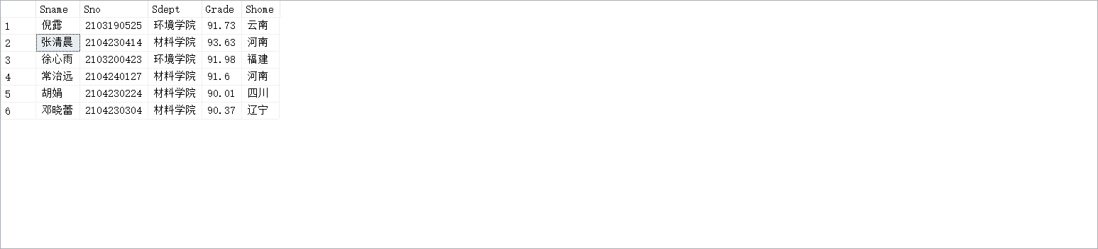
题目2：查询非跨学院转专业的同学的学号、姓名、性别、平均学分绩、生源地及转入专业
内容2：
SELECT Student.Sname,Student.Sno,Ssex,Grade,Shome,Cmajor
FROM Student,Grade,ChangeMajor
WHERE Sdept=Cdept AND Student.Sno=Grade.Sno AND Student.Sno=ChangeMajor.Sno
结果2：
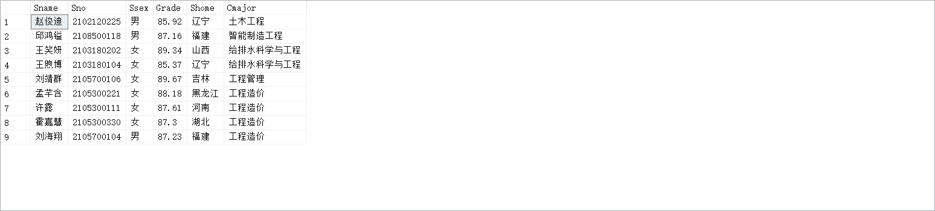

- 嵌套查询：题目，内容，结果（至少一个自创）
题目1：查询生源地为河南的学生姓名、学号、平均学分绩及专业排名
内容1：
SELECT Sname,Sno,Grade,Grank
FROM Grade
WHERE Sno IN
(SELECT Sno
FROM Student
WHERE Shome='河南')
结果1：
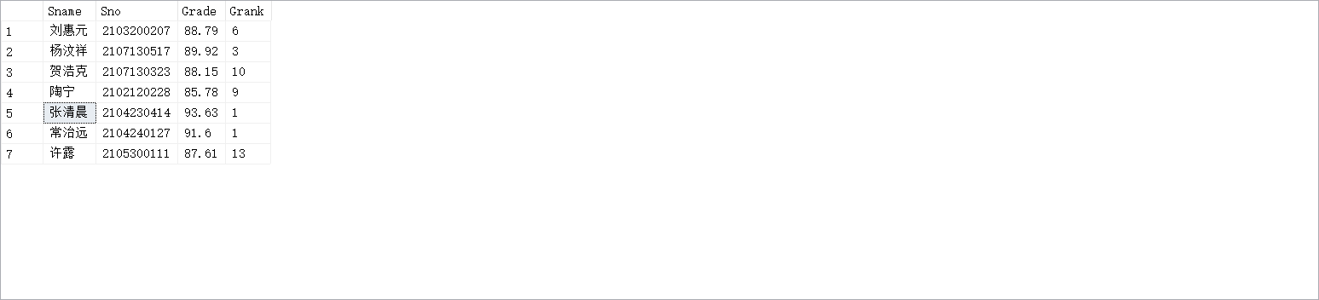
题目2：找出平均学分绩高于转专业所有人成绩平均值的学生姓名和学号
内容2：
SELECT Sname,Sno
FROM Grade
WHERE Grade > (SELECT AVG(Grade)
FROM Grade)
结果2：
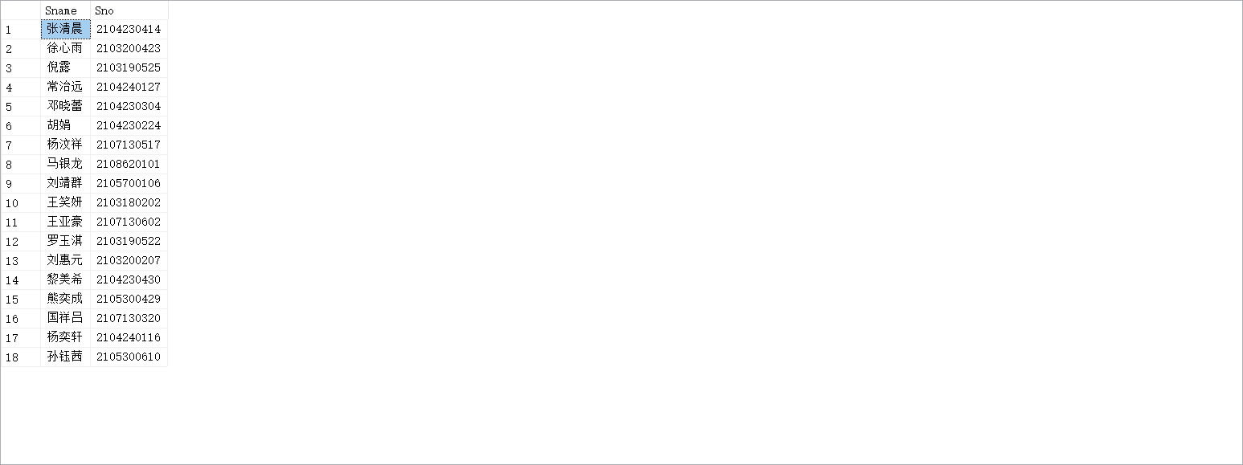
问题3：查询非专业排名第一中比专业排名第一中任一同学的平均学分绩高的学生姓名及成绩
内容3：
SELECT Sname,Sno
FROM Grade
WHERE Grade > ANY(SELECT Grade
FROM Grade
WHERE Grank=1)
AND Grank!=1
结果3：
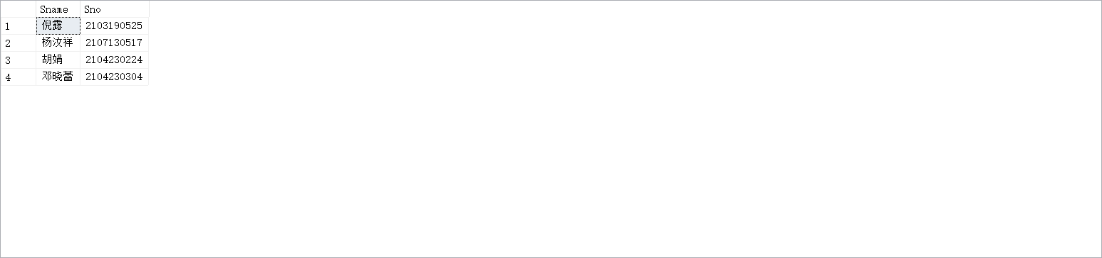
问题4：查询所有在原专业成绩排名专业第一的同学转入的专业
内容4：
SELECT Cmajor
FROM ChangeMajor
WHERE EXISTS(SELECT *
FROM Grade
WHERE Sno=ChangeMajor.Sno AND Grank=1)
结果4：
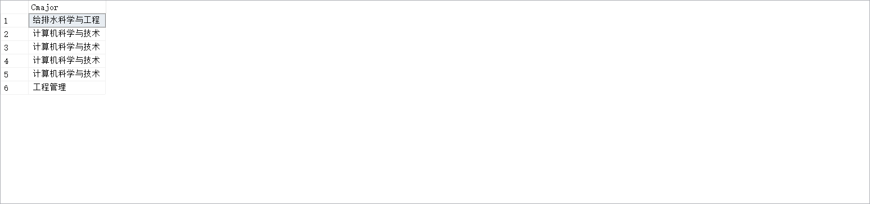

- 集合查询：题目，内容，结果（至少一个自创）
问题：查询既在原专业排名第一又转入专业序号为1的学生姓名和学号
内容：
SELECT Sname,Sno
FROM Grade
WHERE Grank=1
INTERSECT
SELECT Sname,Sno
FROM ChangeMajor
WHERE Cno=1
结果：
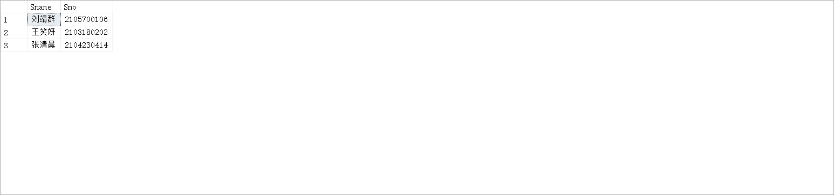
实验三 数据库表的更新
- 表的插入：题目，内容，结果（至少一个自创）
问题1：学生王广达的信息插入到Student表中。
内容1：
INSERT
INTO Student
VALUES('材料学院','王广达',2104240102,'男','高分子2101','河北')
结果1：
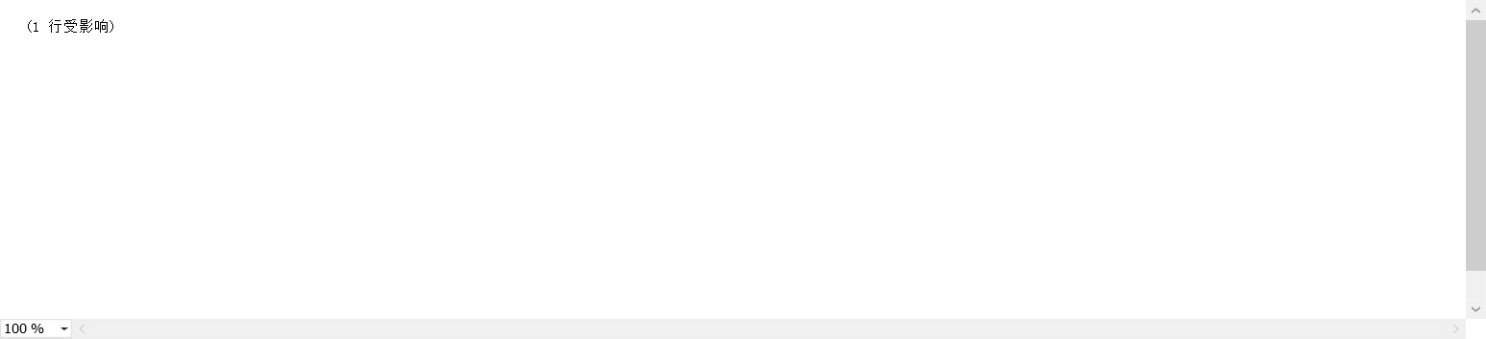
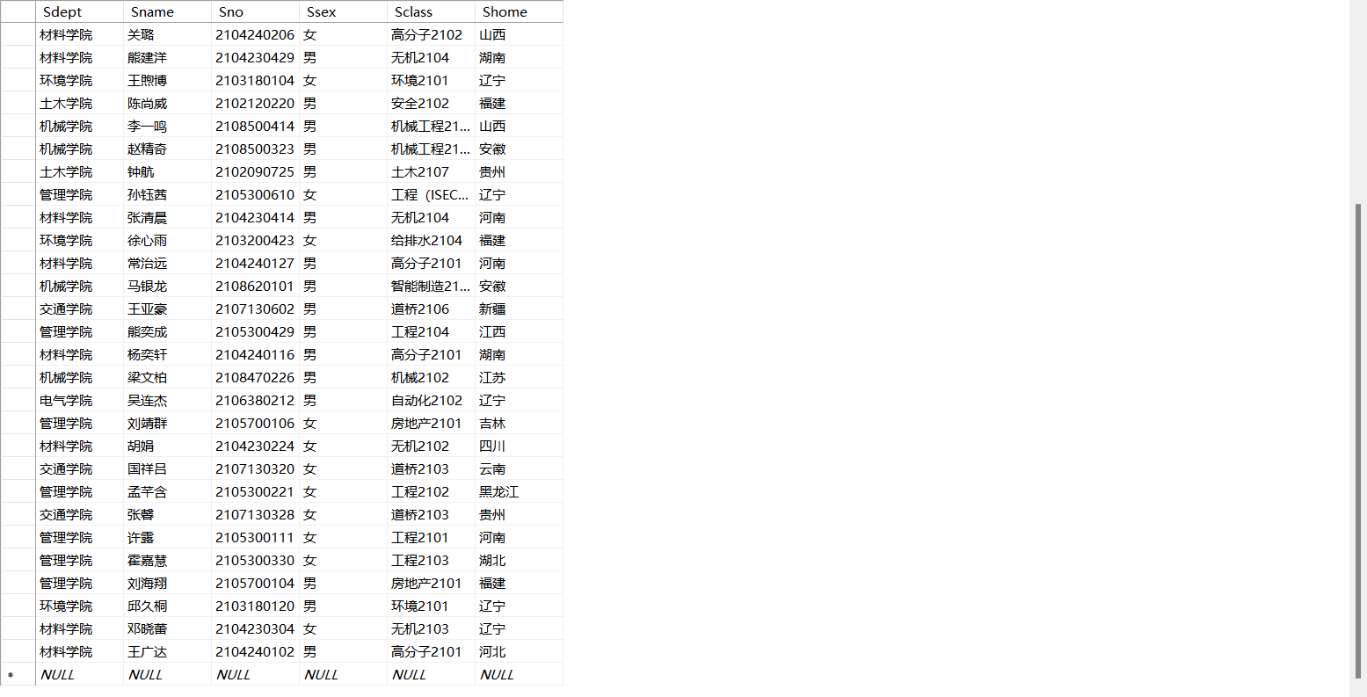

- 表的删除：题目，内容，结果（至少一个自创）
问题：删除学号为2104240102的学生记录
内容：
DELETE
FROM Student
WHERE Sno=2104240102

结果：

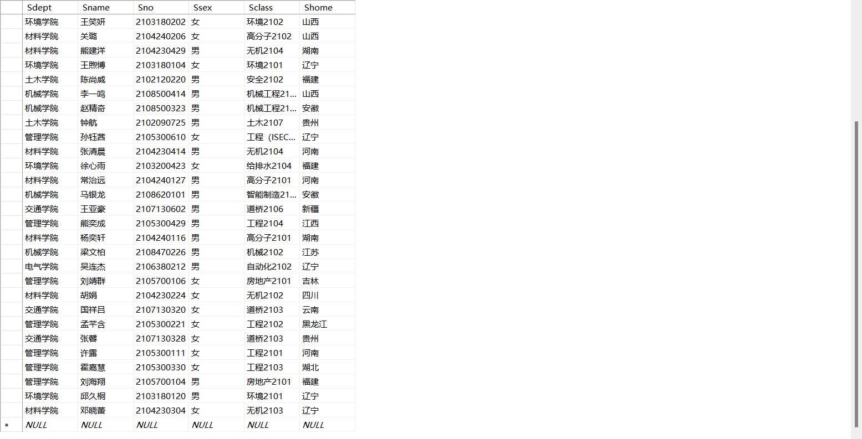

- 表的更新：题目，内容，结果（至少一个自创）
题目：将转专业表的Cremark列中的空值修改成“转入第1志愿”
内容：
UPDATE ChangeMajor
SET Cremark='转入第1志愿'
WHERE Cremark IS NULL
结果：
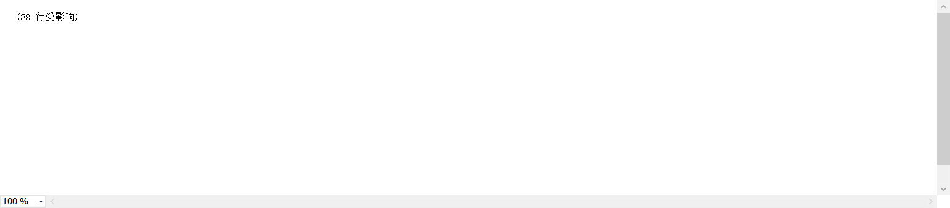
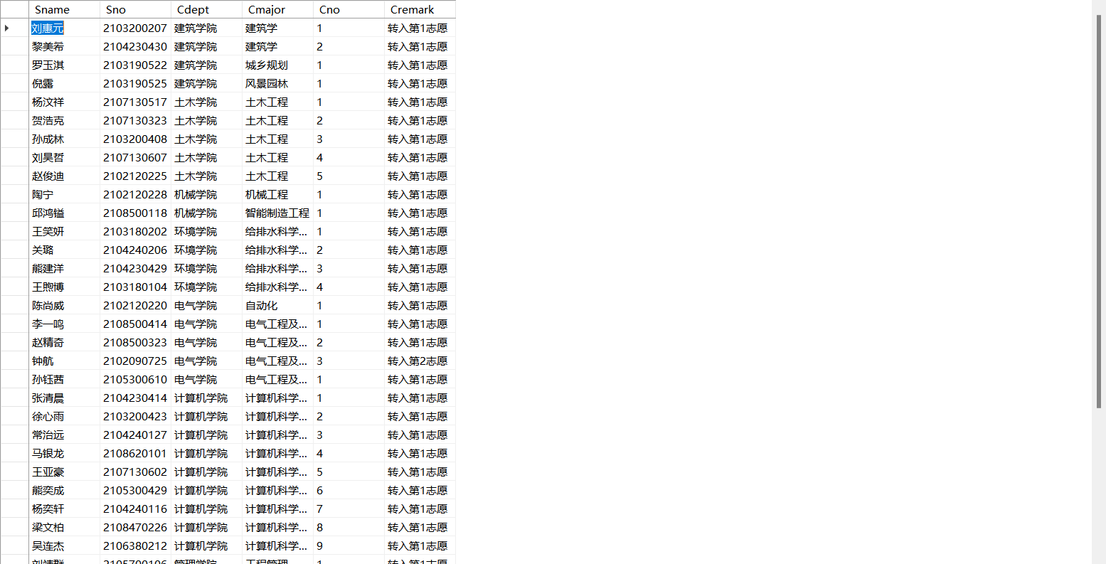
实验四 视图与授权操作
- 视图创建：题目，内容，结果（至少一个自创）
题目：将Student表中所有女生记录定义为一个视图
内容：
CREATE VIEW F_Student
AS
SELECT *
FROM Student
WHERE Ssex='女'
结果：

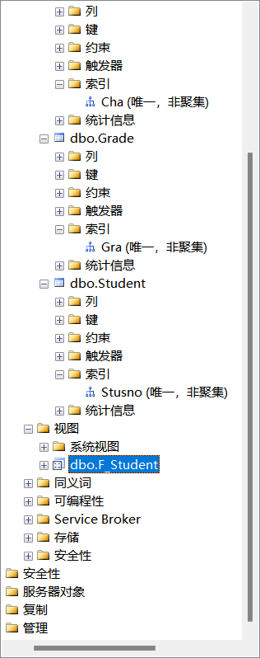
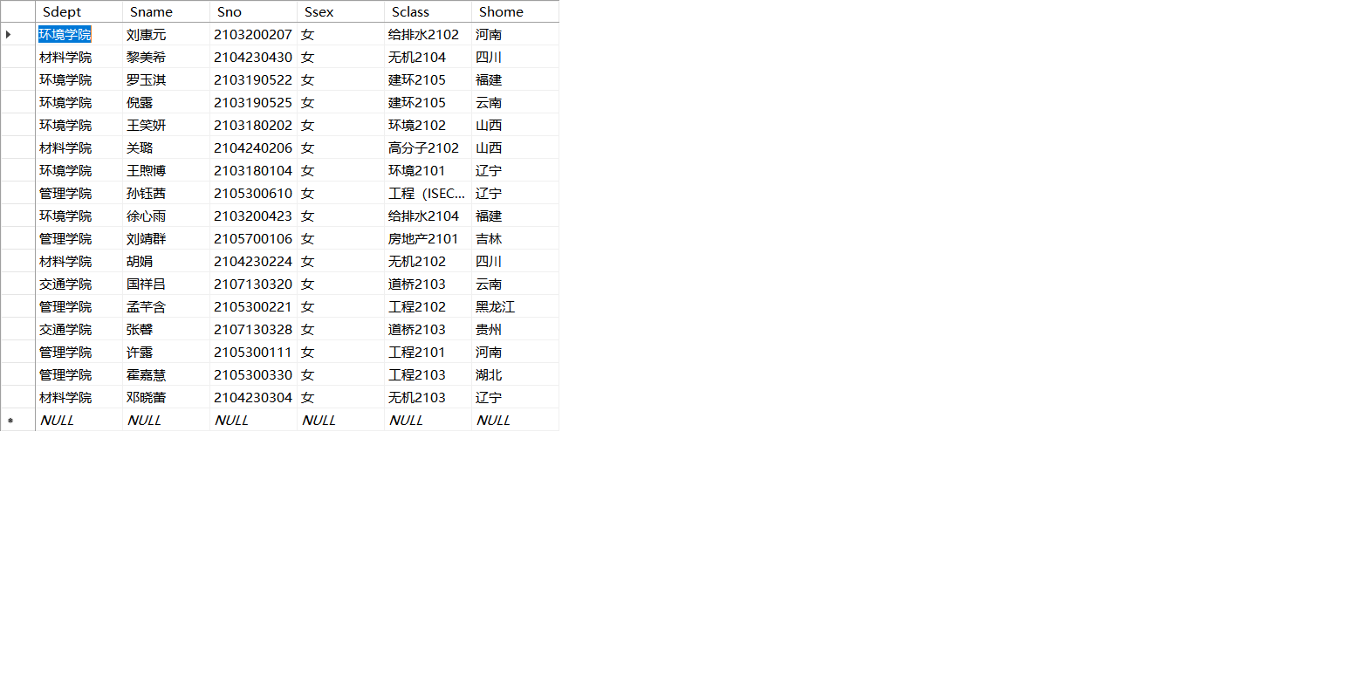
- 视图查询：题目，内容，结果（至少一个自创）
题目：查询转入学院为管理学院的女生信息
内容：
SELECT Sdept,F_Student.Sname,F_Student.Sno,Ssex,Sclass,Shome
FROM F_Student,ChangeMajor
WHERE F_Student.Sno=ChangeMajor.Sno AND Cdept='管理学院'
结果：
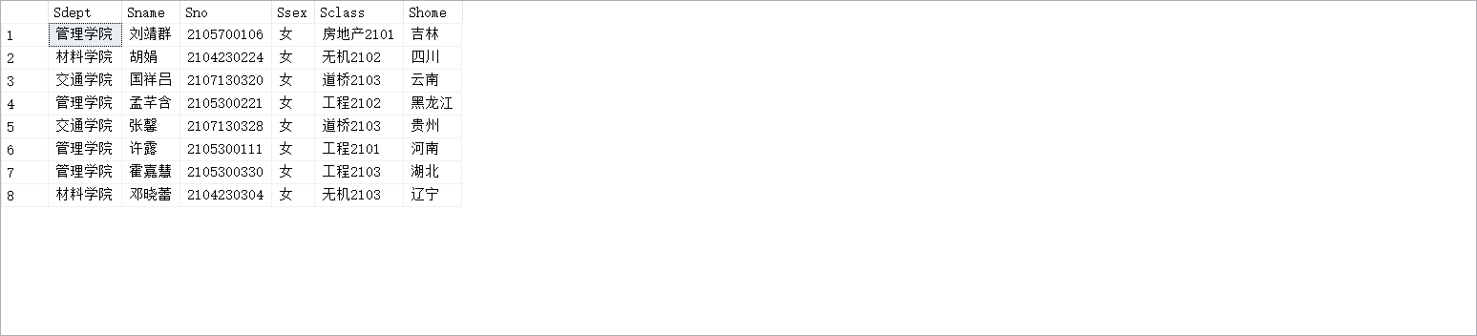
- 视图更新：题目，内容，结果（至少一个自创）
题目1：向女生学生视图F_Student中插入一个新的学生记录。
内容1：
INSERT
INTO F_Student
VALUES('计算机学院','小美',2107230777,'女','计算机2107','辽宁')
结果1：
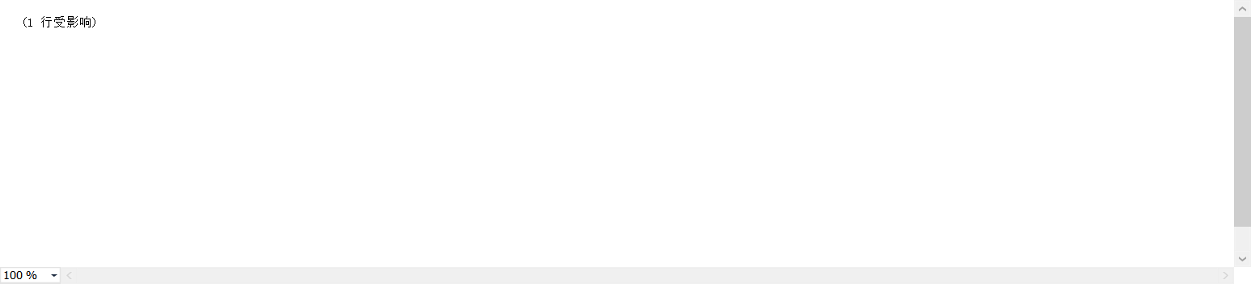
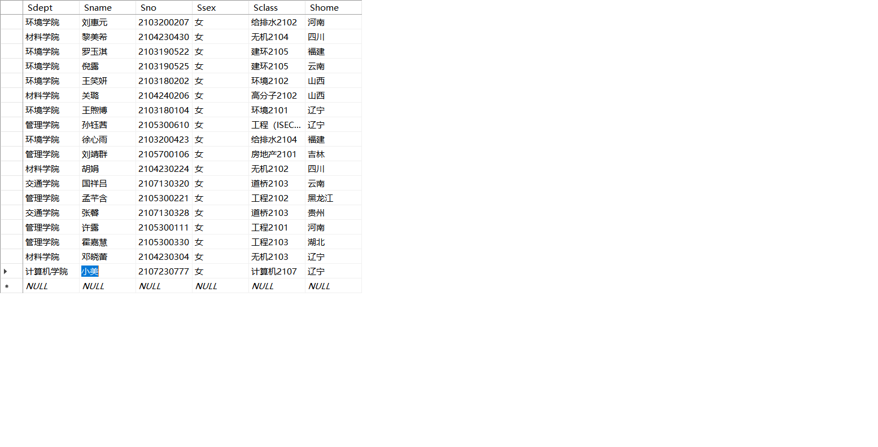
问题2：将女生学生视图F_Student中学号为“2107230777”的学生姓名改为“小花”
内容2：
UPDATE F_Student
SET Sname='小花'
WHERE Sno=2107230777
结果2：

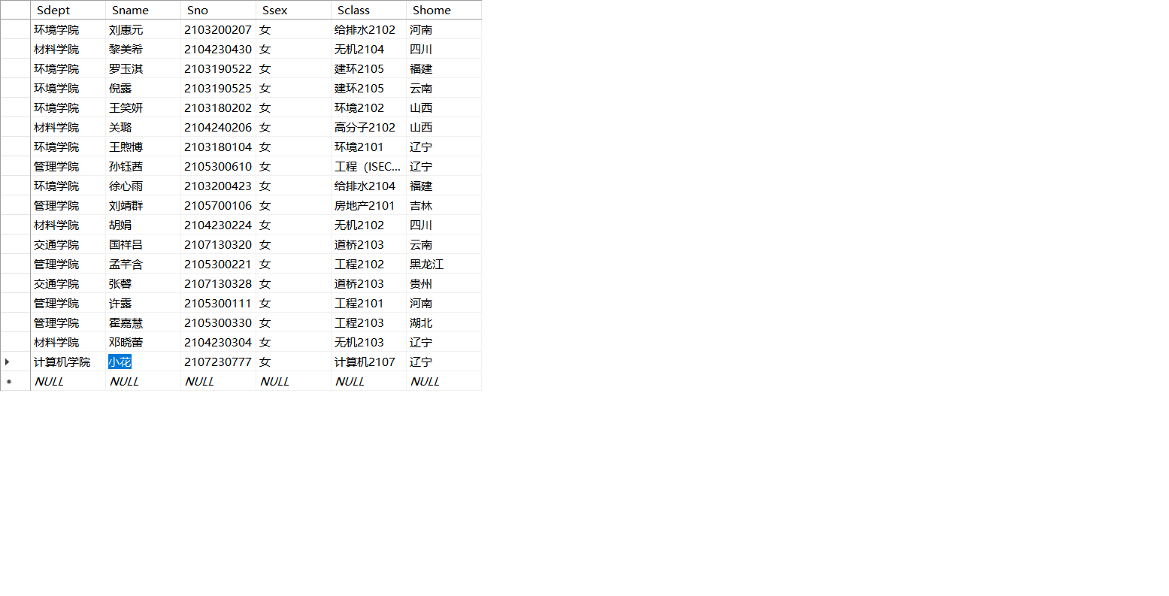
问题3：删除女生学生视图F_Student中学号为“2107230777”的记录。
内容3：
DELETE
FROM F_Student
WHERE Sno=2107230777
结果3：

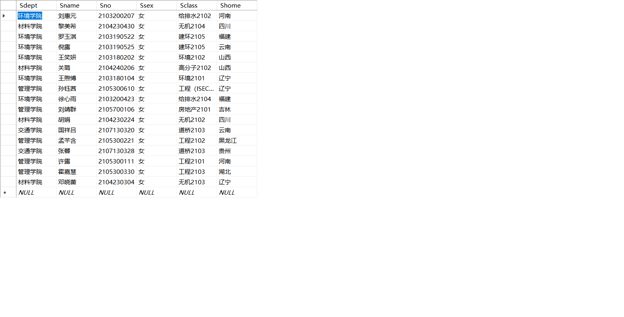
- 授权与回收授权：题目，内容，结果（至少一个自创）
问题1：把查询Student表的权限授予所有用户
内容1：
GRANT SELECT
ON Student
TO PUBLIC
结果1：

问题2：收回所有用户对表Student的查询权限
内容2：
REVOKE SELECT
ON Student
FROM PUBLIC
结果2：


